**Kniha a starý vlkodlak**

Co se stalo?

V lese u Dolné již mnoho let přebývá jistý vlkodlak. Samotářský tvor, který nemá rád lidi. Jeho záměrem bylo škodit lidem v nově postavené vesnici, ale narazil na starou a zkušenou bylinkářku. O lykantropech už toho lecos slyšela a tak na svoji obranu, když ji chtěl vlkodlak ublížit, použila vlčí mor. Musel se dát na útěk. Následující dny se znovu přiblížil za bylinkářkou, ale chytil se do pasti. Byl ošklivě poraněn stříbrem. Od této doby se už k vesnici vícekrát nepřiblížil.

**Vesnice Dolná**

Několik málo obyvatel s knězem v čele. Ten se stará o chod vesnice. Lidé chodí obdělávat pole a na pastvině se pasou ovce a kozy.

Kněz Dár (v hospodě „Do dna“)

Postavy jsou ubytovány v hostinci „Do dna“. Uvnitř je příšeří, neboť jsou zataženy závěsy. Uvnitř jsou postele, skříň, stůl, truhla a židličky.

Hostinský zabouchá na dveře.

Je to tlustý, větší chlápek s knírem.

Hlubokým tónem pozdraví a sdělí družině, že je zdejší kněz Dár zve na snídani.

Do hlavního sálu vedou dolů schody se zábradlím.

Ráno je zde uklízeno, krb vyhaslý a z vedlejší místnůstky jde krásná vůně pečínky.

Dár sedí u čaje, ale když uvidí postavy, tak si stoupne a přivítá je.

Kněz je oděný do svého tmavého roucha. Je to hubený, mladší muž.

Pozve družinu na snídani.

Řekne jim, že ze sousední vesnice měl přijít jeho přítel Jurkon, ale stalo se neštěstí. Sebou měl mít knihu (vázána v černé kůži, pojednává o lidech a jejich víře), ale v lese ho napadl vlk, a tak ji na útěku ztratil. Nyní leží v jednom z pokojů v kostele a léčí svá zranění.

Dár družinu požádá, aby knihu našli a přinesli mu ji.

Jako zálohu nabídne 30 zl. a druhou půlku vymění až za knihu.

Ve vesnici

Slunce vychází na nebe a lidé se shromažďují kolem skladu s nářadím. Mezi sebou si povídají a smějí se. Panuje dobrá nálada. Někteří se chodí osvěžit ke studni.

Nikdo z vesničanů, kromě pastevce nic neslyšel.

Jurkon

Kostel je obehnán cihlovou zdí. Kolem kostela rostou ovocné stromy.

Místnosti vládne velký zavěšený svícen. Uvnitř jsou lavice ve dvojřadu a oltář.

Jurkon leží v posteli a na sobě má šrámy.

Info o vlkodlakovi:

* Stěží mluví, ale družině řekne, že to, co ho napadlo, asi nebyl jenom vlk, protože to bylo větší.

Vyšle družinu do jeho rodné vsi, aby jeho příbuzné informovali o jeho léčení. Jmenuje se Horná.

Pastevec Seby

Na mýtině pase ovce muž, oděný do vestičky, pod kterou má zašedlou košili.

Info o vlkodlakovi:

* Jednou večer zaslechl vytí a jindy zase kňučení dál od vesnice, kde žije bylinkářka

Bylinkářka Dórja

Kolem dveří jejího domu rostou květiny.

Bylinkářka je menšího vzrůstu. Na sobě má všelijaké dečky, šátky a bižutérii.

Je milá a družinu pozve dále.

Uvnitř to krásně voní bylinkami.

V místnosti jsou košíky různých velikostí, rostliny, bylinky, suroviny poházené všude kolem i zvláštně vypadající ovoce zabarvené do červené barvy (toto ovoce má pro jeho euforizující účinky a ví, že je třeba ho zapít červeným vínem, aby se nesnížila obratnost a navýšila magenergie).

Všelijaké zdobení zmenšuje místnost.

Nabídne čaj.

Info o vlkodlakovi:

Může poskytnout info ohledně vlkodlaka. Především je ale bude zrazovat od toho, aby se do lesa vydali.

* Prastará rasa, která na sebe bere zvířecí podobu
* Nesnáší lidskou rasu
* Dožívají se vysokého věku
* Nepůsobí proti nim běžné zbraně, pouze vlčí mor a stříbrné zbraně
* Kousnutí způsobuje lykantropii (za úplňku se nakažený chová jako zvíře a vůbec o tom ani neví)

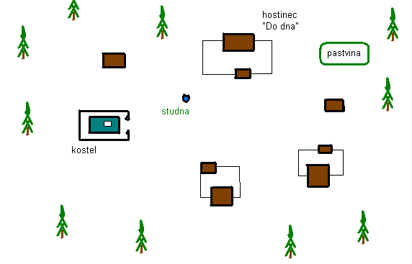

**Les**

Tajemné ticho vzbuzuje podivný pocit z tohoto místa. Vane jenom slabý vítr a vůně jakou vydávají květiny a stromy, které tu rostou, příjemně vábí.

Zanedlouho zahlédne nepatrně vyšlapanou stezičku, která míří ze Z na V.

Směrem na východ půda mírně stoupá.

Nedaleko odtud na S zurčí říčka.

Goblin / Stezka

S: 80 % goblin, Z: Hobit, pes

Stezka vede skrz obzvláště zarostlé místo.

Po prvních pár krůčcích tímto houštím vystřelí šipka. Je to past Obr ~6~ - / 1 – 3 žt.

Byl to goblin a hned na to se dá na útěk do své skrýše v lese. Skrýš se nachází jižním směrem.

Potřebný náskok v lese je 6. Goblin má náskok 2.

Goblin

žt: 9, UČ: 4 – 1 (tesák), OČ: 0, Pohyblivost: 11 + 2, P: 10 st, dřevěná foukačka, zt: 40

Tento goblin je zlý a vědomí, že má snadnou únikovou cestu do skrýše, z něho dělá pěknou potvoru. Baví se tím, že pocestným, kteří se odváží lesem, znepříjemňuje cestu. Postrádá svého kamaráda (je uvězněný v jeskyni harpyje).

Info o vlkodlakovi:

* Ví, že svou chýši má v severní části lesa

Srnky na pahorku

Zde se nachází lesní mýtinka s malým pahorkem, na kterém se pasou srnky.

Když se k nim někdo přiblíží, dají se na útěk.

Srnky budou každopádně rychlejší, pokud někdo nepoužije zvláštní schopnost.

Mohou hraničáři pod vlivem kouzla atp. prozradit kde má goblin svou skrýš.

Info o vlkodlakovi:

* Večer jednou za delší dobu zaslechnou vlčí vytí
* Viděli oheň (ohniště)

Skrýš goblina

Zde se nachází skrýš goblina. Pravděpodobnost náhodného nalezení je na obj. 50%. Je to vyhloubený prostor v zemi a její vchod je skrytý za keřem.

Uvnitř je málo prostoru. Rákosí slouží ke spaní. Pod ním leží prsten (10 zl) a 2 zl. Na klacíku jsou pověšené kousky syrového masa lišky atp. a kožíšky malých zvířátek.

Ovoce / Stezka

Na jednom keři zde rostou veliké druhy ovoce, které postavy nikdy předtím neviděly. Jsou načervenalé barvy a tvarem trochu připomínají hrušky. Jsou lehce jedovaté, ale navozují příjemné pocity. Postava, která sní alespoň jeden kus toho ovoce si bude muset na jeden den odečíst 1 bod z obratnosti. Pokud jej zapijí červeným vínem od bylinkářky, nesníží se obratnost, ale zvýší postavě magy jednorázově o 10 bodů. Jeden kus ovoce váží 10 mn.

Jeskyně

Z: Hobit, pes, trpaslík (ve tmě)

Nedaleko od stezky na J ze země vyrůstá 20 sáhů vysoká skála. Někde uprostřed lze zahlédnout otvor. Nad vchodem ční silná větev. Lze na ni vyhodit kotvičku s lanem a přitáhnout se.

V jeskyni je tma jako v pytli.

Chodba vede na sever.

Stěny jsou z hladkého kamene a podlaha je hliněná.

Ze stěn občas vyrůstají větvě, které jakoby chtěly stát v cestě družině.

Od stropu lze po chvílí zahlédnout velké kamenné krápníky. Na zemi jsou tyto krápníky také ale dolámané na několik kousků, jakoby spadly z vrchu.

Chodba po chvíli ústí do rozlehlejší místnosti s vysokým stropem (asi 10 sáhů do výšky).

Na vyvýšenině stojí jakýsi pytel a o kousíček dál podřimuje podivná bytost s orlím tělem a hrudníkem a hlavou staré svraštilé ženské.

Podél Z stěny stoupá skalní římsa 2 sáhy vysoká.

Před ní se po zemi povaluje jakési části nějakého tvora. Podlaha pod ním je potřísněná krví.

Na zdech u stropu jsou v rozestupech nabodnuty hlavy podivných tvorů. Jednomu z nich něco trčí z úst a zdá se, že to je jazyk (na něj je nabodnutý klíč od okovů). Ti druzí mají výraz hrůzy v očích. Někteří nemají ani ty oči a na jejich místech ční prázdnota.

Pokud bude družina svítit, okamžitě se probudí.

Harpyje se bude vyptávat asi takhle:

* Kdo mě to ruší ze spánku?
* Který otrapa chce dnes zemřít? atp.

Poté vzlétne do výšky před družinou nebo zaútočí.

Harpyje

Žt: 16, UČ: 2 + 1 (pařáty) + 3 (tlama), OČ: 0, velikost: A, inteligence: 18, Charisma: 12, zt: 40, P: žlutozelený olivín (2mn)

V lese už ulovila nějaké tvory a jako trofeje si jejich hlavy pověsila na zeď.

V pytli je 80 mn nezpracovaného stříbra.

V rohu místnosti je truhla pobitá železem.

Uvnitř lze najít náhrdelníky (200 zl, 15 mn),50 zl, dvě dýky, tesák, štít, prak, láhev a malý vak.

Ze SZ vchodu, který je 10 sáhů vysoko, kam vede římsa, se ozývá pískáni.

Tam poletují netopýři, a pokud se postavy přiblíží moc blízko, zaútočí.

Hejno deseti netopýrů

Žt: 14, UČ: 0 (křídla), OČ: 1, zt: 10

Netopýři způsobují jenom stínová zranění.

Zabít lze pouze jednoho za jeden útok.

Z první místnosti dolů vede spirálovitá chodba.

Na konci v malé komoře sedí ztrápený tvor ve špinavých a opotřebovaných hadrech. Kouká do země, ale poté zdvihne hlavu a prosebně natáhne ruce, na kterých má okovy.

Začne nesrozumitelně šišlat a koulet očima. Po chvíli mu ale jde rozumět.

Říká věty typu:

* Ty okovy podívejte.
* Sedím tu už hodně dlouho, zachraňte mě atp.

Dříve žil v lese, ale jednou snědl nějaké špatné ovoce z jednoho keře, které hezky vonělo, a poté upadl do komatu. Když se probudil, byl takhle uvězněn v této jeskyni.

Info o vlkodlakovi:

* Ví, že se jakýsi muž chodí modlit k totemu. Když se k němu jednou přiblížil, muž po něm zběsile vyběhl. Podařilo se mu jenom zázrakem uniknout.

Goblin už není schopen boje a v každém případě se bude snažit uniknout.

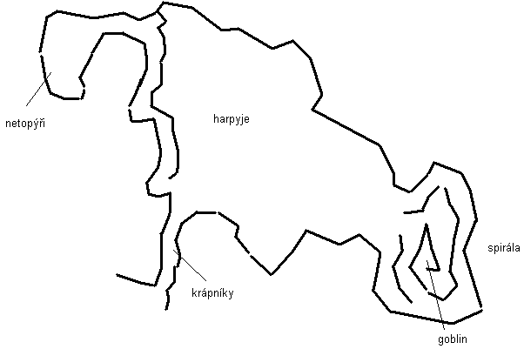

Vidle

Nacházejí se nedaleko vchodu do jeskyně a ze stezky je nelze zahlédnout.

V zemi jsou zabodnuté vidle (patří Dórji).

Když se postavy přiblíží, uslyší intenzivní chřestění, které zesiluje. Poté uvidí, že ve větvoví je had a chřestí varovně ocasem.

Ten zaútočí, až když se postavy přiblíží k vidlím.

Chřestýš obří žt: 8, UČ: 3 – 1 (tlama) + zvl, OČ: 6, zt: 25

Po zemi lze najít už jen nějaké měděné mince.

Propast

Zde se přírodní útvar vytváří soutěsku, svažující strmě dolů.

Vlkodlak zde nashromáždil suché větve, aby ho upozornil na příchozí (objekty 40%).

Totem

Vysoký je asi sáh a půl. Je vyřezávaný, pomalovaný barvami a zakončený vlčí hlavou. Vlkodlak si jej velmi cení, a pokud jej ztratí, vydá se ho hledat.

Chýše

Je sestavena z větvoví a listí.

Uvnitř se nachází houně, misky s bylinkami, vyřezávačky, stáhnuté kožešiny, nůž od krve, kotlíček s vodou.

Nalézt u něj je možné taky hledanou knížku, kterou na útěku Jurkon ztratil. Nemá pro něj moc velkou hodnotu.

Vlkodlak

S: 80 % člověk, Z: Hobit, pes

Vlkodlak určitě uslyší blížící se družinu a tak je bude nejdříve s povzdálí sledovat, aby zjistil, co jsou zač a jaké nebezpečí pro něj představují.

Pokud družina po chvíli odejde a už se nevrátí, nebude mít vlkodlak důvod je napadnout. V opačném případě družinu v lidské podobě osloví. Bude se vyptávat na to, co pohledávají v okolí jeho chýše. Sám se bude vydávat za divoce žijícího muže živící se lovem.

Bude se snažit družinu navézt pryč. Pokud se mu to nebude delší dobu dařit, nejspíše zaútočí.

Lidská podoba

Žt: 30, UČ: 3 (dýka) OČ: 0, odolnost: 11, velikost: B, zranitelnost: lykantrop, pohyblivost: 11/humanoid, inteligence: 13, Charisma: 12, Přesvědčení: ZZ, zt: 450

Zvířecí podoba

Žt: 30, UČ: 6+1 (tlama, třikrát za kolo) OČ: 6, odolnost: 13, velikost: C, zranitelnost: lykantrop, pohyblivost: 15/šelma, inteligence: 5, Charisma: 4, Přesvědčení: ZZ, zt: 450

Jeho jméno je Rukan. Dříve žil v lidské osadě a měl i běžnou práci na polích. S místními si ale moc nerozuměl. Ti jej měli za podivína. Večer často chodíval do lesa, aby se mohl prohánět ve vlčí podobě. Vracel se vždy před ránem tak, aby ho nikdo nespatřil. Spát chodíval odpoledne po práci. Jednoho dne vesničané přišli na to, že není večer doma a tak se jej vydali hledat. Nenašli ho a obvinili z čarodějnictví. Když se ráno Rukan vrátil do vesnice, zjistil, že jeho chatrč zapálili i se všemi věcmi, které tam byly. Nezbylo mu, než se otočit a začít nový samotářský život v dalekém lese, kde nikdo široko daleko nebyl.

Údolí / Stezka

Toto údolí se svažuje a zavede družinu ven z lesa, kde stojí vesnice Horná.

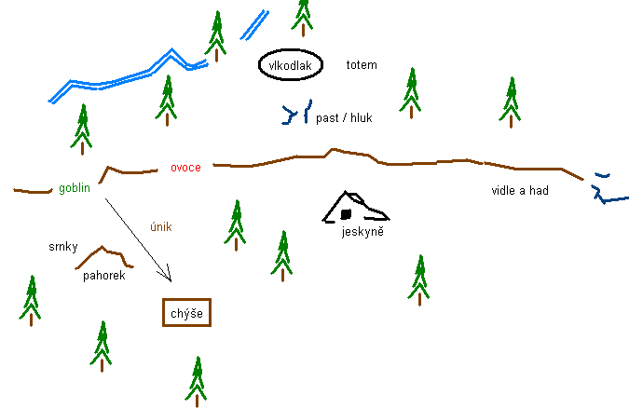

**Vesnice Horná**

Vesnice je ohraničena dřevěnou palisádou kolem dokola. Je třeba ji obejít, protože vchod je na jižní straně a družina přišla ze západu.

Vesnici vévodí stařešina Kókók a důležitý je také místní kovář-tesař Borek. Ostatní jsou jenom chudí obyvatelé, kteří obdělávají pole.

Kovář – tesař Borek

Tento dům je největší ze všech ve vesnici. Hned proti němu je menší kůlna a to vše je ohrazeno nízkým plotem.

Za domem se povalují dřeva různých velikostí a tvarů (pro výrobu, protože kovář je i tesař).

Venku se nachází běžná výbava kováře jako je sud s vodou, výheň, kovadlina a bruska.

Kovář je menší postavy s širokým trupem a velikými dlaněmi.

Občas do strany škubne hlavou, když s družinou mluví.

Je schopný vyrobit hák na provaz a také stříbrnou zbraň, kterou budou proti vlkodlakovi postavy potřebovat.

Posvátný strom

Tento listnatý strom je větší než obvykle.

Působí majestátně a lidé z vesnice se kolem něj často scházejí a považují ho za posvátný.

Dříve, než byla založena vesnice zde často chodila lesní zvěř, ale lidé jej pro svou majestátnost využili pro své náboženské účely.

Stařešina Kókók

Nejstarší osoba ve vesnici. Na hlavě nosí tmavý klobouček a v ruce věčně drží fajfku, ze které kouří.

Oděný je do pláště zšedlé barvy, který má utáhnutý páskem.

Na postavy kouká zpoza hustého obočí, které musí zvedat, protože přes něj pořádně nevidí.

Hlas už mu tolik neslouží a během mluvy skřípe a vrže jako staré dveře.

Předtím, než začne mluvit, dělá dlouhé pauzy, jakoby přemýšlel, co řekne.

Info o vlkodlakovi:

* Postavy se od něj dozví akorát to, že už o něj někdy zaslechl. Moc si toho nezapamatoval a ví akorát, že se dokážou měnit podoby z člověka na zvíře.
* Může družině prozradit, že se v jeskyni v lese možná ještě nachází stříbro.

Rodina Jurkona

Otevře postarší ženská s neupravenými vlasy.

Představí se jako Alžena.

Zpočátku nebude chtít nikoho pustit dále, ale když se dozví něco o Jurkonovi, pozve je nakonec dovnitř.

Uvnitř domu je docela pořádek. Běžná domácí výbava plus hračky pro Žešku.

V rohu se pohupuje na křesle stará ženská Bábi. Občas bude říkat nějaké jízlivé poznámky skřehotavým hlasem.

Na zemi si hraje malá holčička s hračkami. Říká se ji Žeška.

Alžena si sedne do křesla a bude hltat každé slovo o Jurkonovi. Nemá o něm žádné informace.

Říká věty typu:

* Proč se vydává do lesa, když je to tak nebezpečné?
* Já věděla, že se mu něco stane.

Za poskytnuté informace dostane družina svačinu na cestu ☺ a kostku štěstí, jestliže budou chtít + 30 zt.

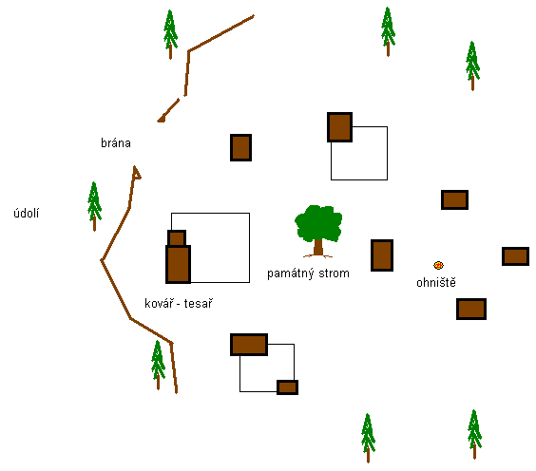

Vysvětlívky

S - % pravděpodobnost nalezení stop

Z - (zvláštní) - důležité pro schopnosti ras